BANK SOAL KOMPREHENSIF CBT MODERN (50 BUTIR SOAL)
Mata Pelajaran: MATEMATIKA, PENDIDIKAN AGAMA ISLAM (ARAB), BAHASA JEPANG
Dilengkapi Rumus Matematika, Teks Arab Asli, Huruf Jepang (Kanji/Kana) & 50 Diagram Lengkap
================================================================================
1. [MATEMATIKA] Perhatikan gambar segitiga siku-siku ABC siku-siku di B dengan panjang sisi AB = 12 cm dan BC = 5 cm:
Nilai dari sin A + cos C adalah...
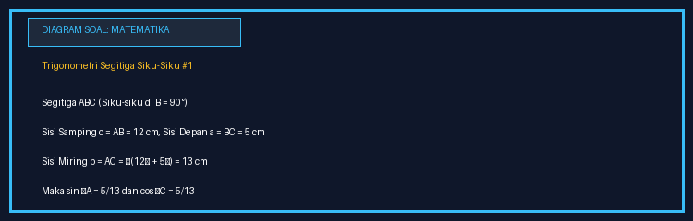
A. 5/13 + 5/13 = 10/13
B. 12/13 + 5/13 = 17/13
C. 5/13 + 12/13 = 17/13
D. 24/13
E. 5/13
KUNCI: A

2. [MATEMATIKA] Diberikan grafik kurva parabola f(x) = -x² + 4x + 5 dengan titik puncak P(xp, yp):
Koordinat titik balik maksimum P pada gambar adalah...
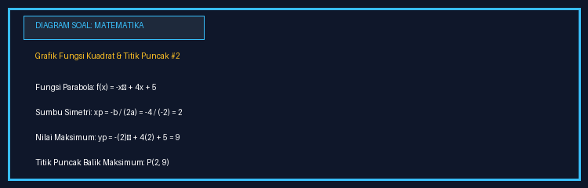
A. P(2, 9)
B. P(-2, 9)
C. P(2, 5)
D. P(4, 5)
E. P(0, 5)
KUNCI: A

3. [MATEMATIKA] Diberikan matriks A = [[4, 3], [2, 5]] seperti pada diagram berikut:
Nilai dari determinan |A| = (a × d) - (b × c) adalah...
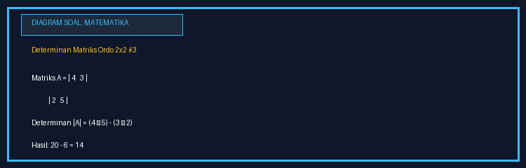
A. 14
B. 26
C. 10
D. -14
E. 20
KUNCI: A

4. [MATEMATIKA] Luas daerah di bawah kurva y = 3x² dari interval x = 0 hingga x = 3 dihitung dengan ∫[0 to 3] 3x² dx. Hasil luas daerah tersebut adalah...
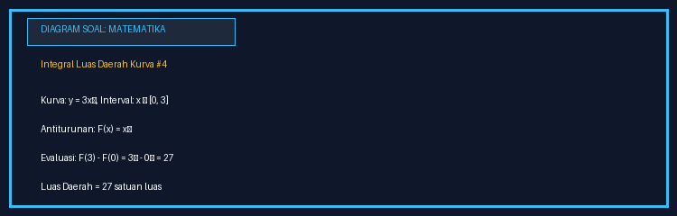
A. 27 satuan luas
B. 9 satuan luas
C. 18 satuan luas
D. 81 satuan luas
E. 36 satuan luas
KUNCI: A

5. [MATEMATIKA] Diberikan dua vektor u = (6, 2) dan v = (2, 6). Panjang resultan vektor |u + v| adalah...
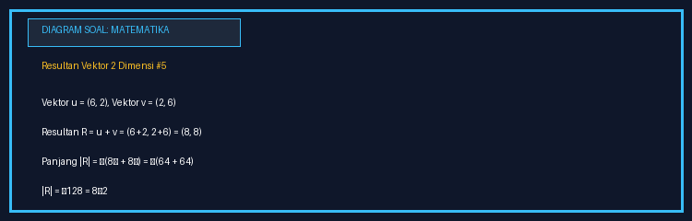
A. 8√2
B. 16
C. 8
D. 64
E. 4√2
KUNCI: A

6. [MATEMATIKA] Perhatikan gambar segitiga siku-siku ABC siku-siku di B dengan panjang sisi AB = 12 cm dan BC = 5 cm:
Nilai dari sin A + cos C adalah...
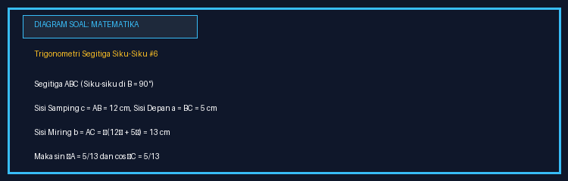
A. 5/13 + 5/13 = 10/13
B. 12/13 + 5/13 = 17/13
C. 5/13 + 12/13 = 17/13
D. 24/13
E. 5/13
KUNCI: A

7. [MATEMATIKA] Diberikan grafik kurva parabola f(x) = -x² + 4x + 5 dengan titik puncak P(xp, yp):
Koordinat titik balik maksimum P pada gambar adalah...
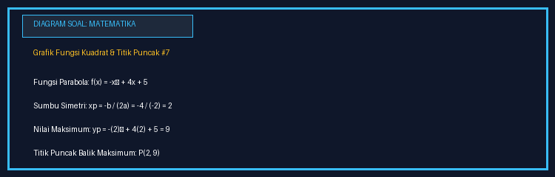
A. P(2, 9)
B. P(-2, 9)
C. P(2, 5)
D. P(4, 5)
E. P(0, 5)
KUNCI: A

8. [MATEMATIKA] Diberikan matriks A = [[4, 3], [2, 5]] seperti pada diagram berikut:
Nilai dari determinan |A| = (a × d) - (b × c) adalah...
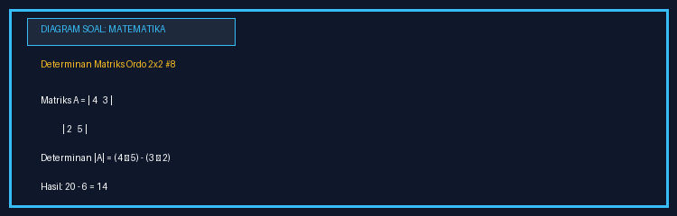
A. 14
B. 26
C. 10
D. -14
E. 20
KUNCI: A

9. [MATEMATIKA] Luas daerah di bawah kurva y = 3x² dari interval x = 0 hingga x = 3 dihitung dengan ∫[0 to 3] 3x² dx. Hasil luas daerah tersebut adalah...
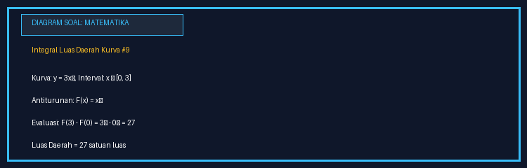
A. 27 satuan luas
B. 9 satuan luas
C. 18 satuan luas
D. 81 satuan luas
E. 36 satuan luas
KUNCI: A

10. [MATEMATIKA] Diberikan dua vektor u = (6, 2) dan v = (2, 6). Panjang resultan vektor |u + v| adalah...
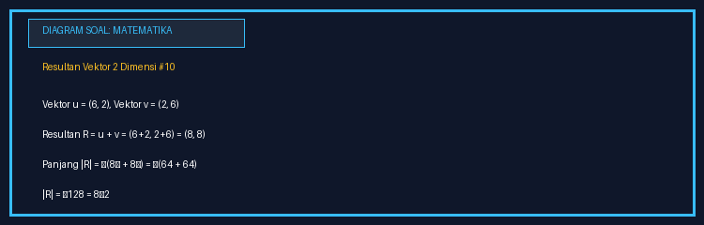
A. 8√2
B. 16
C. 8
D. 64
E. 4√2
KUNCI: A

11. [MATEMATIKA] Perhatikan gambar segitiga siku-siku ABC siku-siku di B dengan panjang sisi AB = 12 cm dan BC = 5 cm:
Nilai dari sin A + cos C adalah...
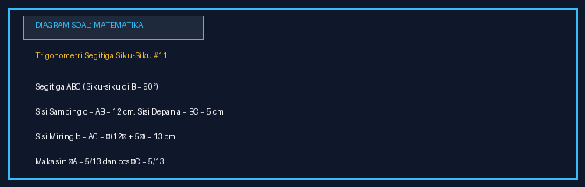
A. 5/13 + 5/13 = 10/13
B. 12/13 + 5/13 = 17/13
C. 5/13 + 12/13 = 17/13
D. 24/13
E. 5/13
KUNCI: A

12. [MATEMATIKA] Diberikan grafik kurva parabola f(x) = -x² + 4x + 5 dengan titik puncak P(xp, yp):
Koordinat titik balik maksimum P pada gambar adalah...
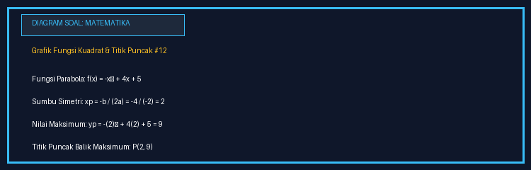
A. P(2, 9)
B. P(-2, 9)
C. P(2, 5)
D. P(4, 5)
E. P(0, 5)
KUNCI: A

13. [MATEMATIKA] Diberikan matriks A = [[4, 3], [2, 5]] seperti pada diagram berikut:
Nilai dari determinan |A| = (a × d) - (b × c) adalah...
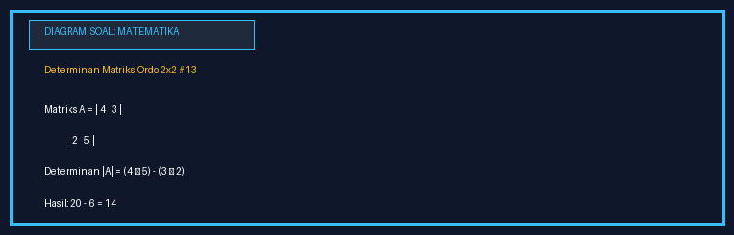
A. 14
B. 26
C. 10
D. -14
E. 20
KUNCI: A

14. [MATEMATIKA] Luas daerah di bawah kurva y = 3x² dari interval x = 0 hingga x = 3 dihitung dengan ∫[0 to 3] 3x² dx. Hasil luas daerah tersebut adalah...
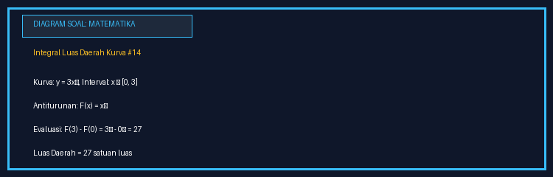
A. 27 satuan luas
B. 9 satuan luas
C. 18 satuan luas
D. 81 satuan luas
E. 36 satuan luas
KUNCI: A

15. [MATEMATIKA] Diberikan dua vektor u = (6, 2) dan v = (2, 6). Panjang resultan vektor |u + v| adalah...
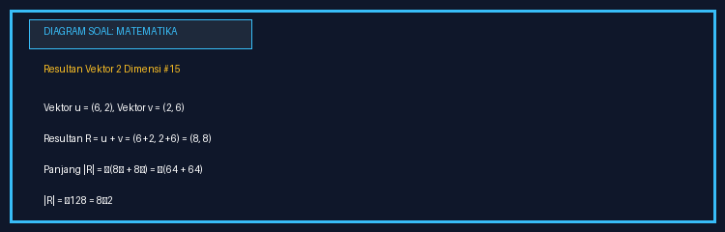
A. 8√2
B. 16
C. 8
D. 64
E. 4√2
KUNCI: A

16. [MATEMATIKA] Perhatikan gambar segitiga siku-siku ABC siku-siku di B dengan panjang sisi AB = 12 cm dan BC = 5 cm:
Nilai dari sin A + cos C adalah...
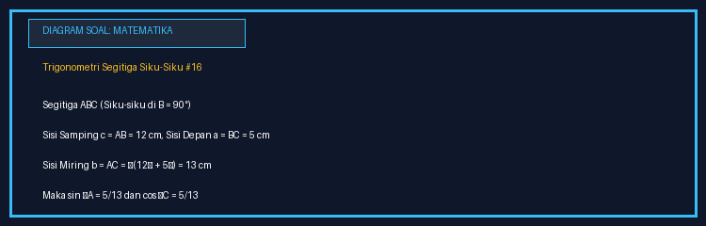
A. 5/13 + 5/13 = 10/13
B. 12/13 + 5/13 = 17/13
C. 5/13 + 12/13 = 17/13
D. 24/13
E. 5/13
KUNCI: A

17. [MATEMATIKA] Diberikan grafik kurva parabola f(x) = -x² + 4x + 5 dengan titik puncak P(xp, yp):
Koordinat titik balik maksimum P pada gambar adalah...
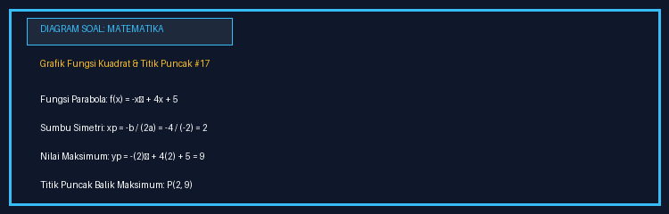
A. P(2, 9)
B. P(-2, 9)
C. P(2, 5)
D. P(4, 5)
E. P(0, 5)
KUNCI: A

18. [MATEMATIKA] Diberikan matriks A = [[4, 3], [2, 5]] seperti pada diagram berikut:
Nilai dari determinan |A| = (a × d) - (b × c) adalah...
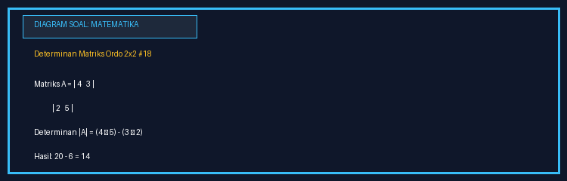
A. 14
B. 26
C. 10
D. -14
E. 20
KUNCI: A

19. [PENDIDIKAN AGAMA ISLAM] Perhatikan potongan ayat suci Al-Qur'an (Surat Al-Ikhlas) berikut:
قُلْ هُوَ اللَّهُ أَحَدٌ ۞ اللَّهُ الصَّمَدُ ۞ لَمْ يَلِدْ وَلَمْ يُولَدْ
Hukum bacaan tajwid pada huruf Dal sukun di akhir ayat yang diwaqafkan adalah...
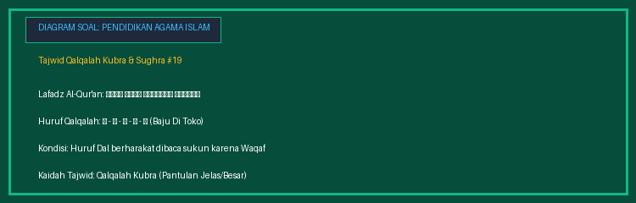
A. Qalqalah Kubra (Pantulan Besar karena Waqaf)
B. Qalqalah Sughra (Pantulan Kecil)
C. Idgham Bighunnah
D. Ikhfa Haqiqi
E. Iqlab
KUNCI: A

20. [PENDIDIKAN AGAMA ISLAM] Perhatikan skema denah lintasan Tawaf mengelilingi Ka'bah berikut:
Titik awal dimulainya putaran Tawaf sebanyak 7 kali putaran berlawanan arah jarum jam adalah lurus sejajar dengan...
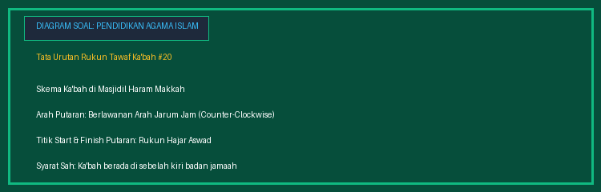
A. Hajar Aswad (Sudut Batu Hitam)
B. Rukun Yamani
C. Maqam Ibrahim
D. Hijir Ismail
E. Multazam
KUNCI: A

21. [PENDIDIKAN AGAMA ISLAM] Perhatikan bagan silsilah pembagian harta waris menurut ilmu faraidh berikut:
Seorang wafat meninggalkan istri, ibu, dan 2 anak laki-laki. Bagian seorang istri apabila ada keturunan (anak) adalah...
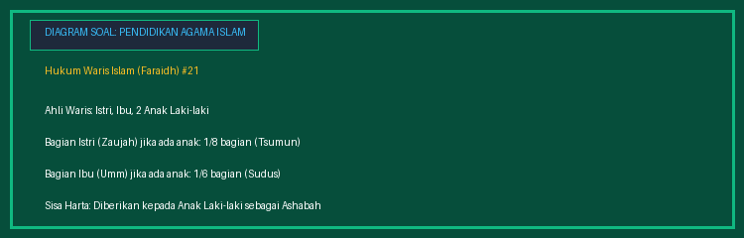
A. 1/8 bagian (Tsumun)
B. 1/4 bagian (Rubu')
C. 1/2 bagian (Nishf)
D. 1/3 bagian (Tsuluts)
E. 2/3 bagian (Tsulutsan)
KUNCI: A

22. [PENDIDIKAN AGAMA ISLAM] Perhatikan teks matan hadits riwayat Ibnu Majah berikut:
طَلَبُ الْعِلْمِ فَرِيضَةٌ عَلَىٰ كُلِّ مُسْلِمٍ
Kandungan pokok dari hadits pada kaligrafi di atas adalah...
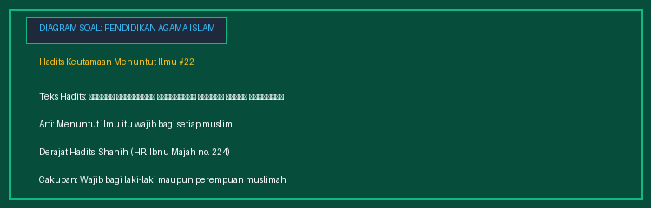
A. Menuntut ilmu adalah kewajiban mutlak bagi setiap muslim
B. Hanya diwajibkan bagi para ulama
C. Hukumnya sunnah muakkad
D. Hanya berlaku di usia muda
E. Ilmu dunia lebih utama
KUNCI: A

23. [PENDIDIKAN AGAMA ISLAM] Perhatikan potongan ayat suci Al-Qur'an (Surat Al-Ikhlas) berikut:
قُلْ هُوَ اللَّهُ أَحَدٌ ۞ اللَّهُ الصَّمَدُ ۞ لَمْ يَلِدْ وَلَمْ يُولَدْ
Hukum bacaan tajwid pada huruf Dal sukun di akhir ayat yang diwaqafkan adalah...
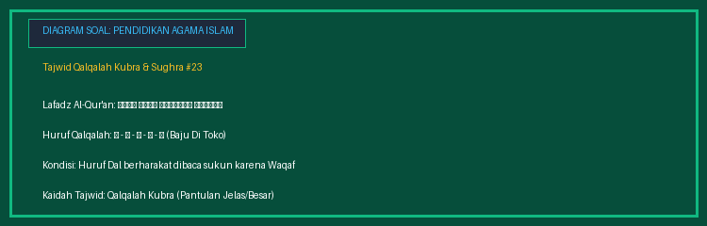
A. Qalqalah Kubra (Pantulan Besar karena Waqaf)
B. Qalqalah Sughra (Pantulan Kecil)
C. Idgham Bighunnah
D. Ikhfa Haqiqi
E. Iqlab
KUNCI: A

24. [PENDIDIKAN AGAMA ISLAM] Perhatikan skema denah lintasan Tawaf mengelilingi Ka'bah berikut:
Titik awal dimulainya putaran Tawaf sebanyak 7 kali putaran berlawanan arah jarum jam adalah lurus sejajar dengan...
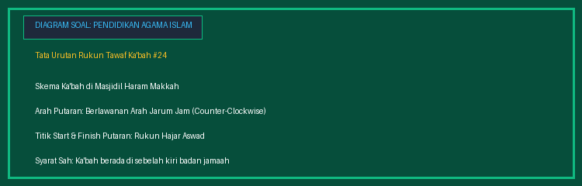
A. Hajar Aswad (Sudut Batu Hitam)
B. Rukun Yamani
C. Maqam Ibrahim
D. Hijir Ismail
E. Multazam
KUNCI: A

25. [PENDIDIKAN AGAMA ISLAM] Perhatikan bagan silsilah pembagian harta waris menurut ilmu faraidh berikut:
Seorang wafat meninggalkan istri, ibu, dan 2 anak laki-laki. Bagian seorang istri apabila ada keturunan (anak) adalah...
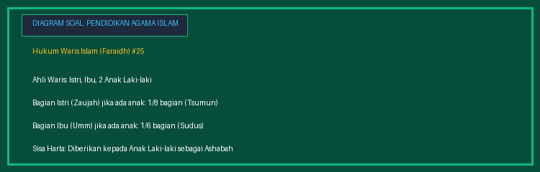
A. 1/8 bagian (Tsumun)
B. 1/4 bagian (Rubu')
C. 1/2 bagian (Nishf)
D. 1/3 bagian (Tsuluts)
E. 2/3 bagian (Tsulutsan)
KUNCI: A

26. [PENDIDIKAN AGAMA ISLAM] Perhatikan teks matan hadits riwayat Ibnu Majah berikut:
طَلَبُ الْعِلْمِ فَرِيضَةٌ عَلَىٰ كُلِّ مُسْلِمٍ
Kandungan pokok dari hadits pada kaligrafi di atas adalah...
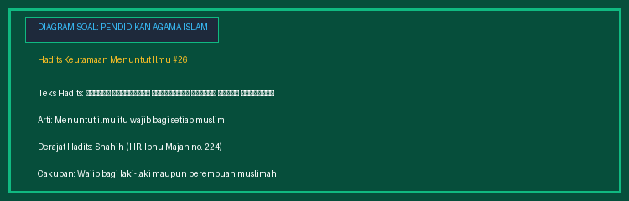
A. Menuntut ilmu adalah kewajiban mutlak bagi setiap muslim
B. Hanya diwajibkan bagi para ulama
C. Hukumnya sunnah muakkad
D. Hanya berlaku di usia muda
E. Ilmu dunia lebih utama
KUNCI: A

27. [PENDIDIKAN AGAMA ISLAM] Perhatikan potongan ayat suci Al-Qur'an (Surat Al-Ikhlas) berikut:
قُلْ هُوَ اللَّهُ أَحَدٌ ۞ اللَّهُ الصَّمَدُ ۞ لَمْ يَلِدْ وَلَمْ يُولَدْ
Hukum bacaan tajwid pada huruf Dal sukun di akhir ayat yang diwaqafkan adalah...
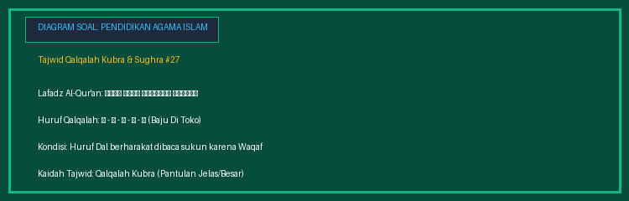
A. Qalqalah Kubra (Pantulan Besar karena Waqaf)
B. Qalqalah Sughra (Pantulan Kecil)
C. Idgham Bighunnah
D. Ikhfa Haqiqi
E. Iqlab
KUNCI: A

28. [PENDIDIKAN AGAMA ISLAM] Perhatikan skema denah lintasan Tawaf mengelilingi Ka'bah berikut:
Titik awal dimulainya putaran Tawaf sebanyak 7 kali putaran berlawanan arah jarum jam adalah lurus sejajar dengan...
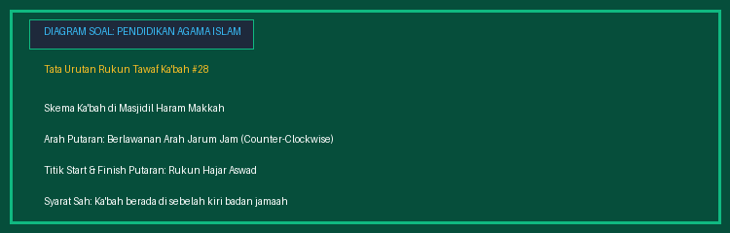
A. Hajar Aswad (Sudut Batu Hitam)
B. Rukun Yamani
C. Maqam Ibrahim
D. Hijir Ismail
E. Multazam
KUNCI: A

29. [PENDIDIKAN AGAMA ISLAM] Perhatikan bagan silsilah pembagian harta waris menurut ilmu faraidh berikut:
Seorang wafat meninggalkan istri, ibu, dan 2 anak laki-laki. Bagian seorang istri apabila ada keturunan (anak) adalah...
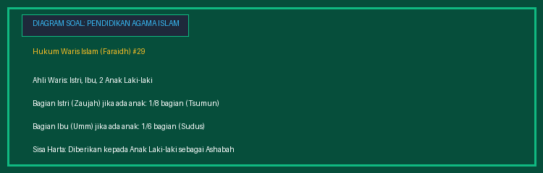
A. 1/8 bagian (Tsumun)
B. 1/4 bagian (Rubu')
C. 1/2 bagian (Nishf)
D. 1/3 bagian (Tsuluts)
E. 2/3 bagian (Tsulutsan)
KUNCI: A

30. [PENDIDIKAN AGAMA ISLAM] Perhatikan teks matan hadits riwayat Ibnu Majah berikut:
طَلَبُ الْعِلْمِ فَرِيضَةٌ عَلَىٰ كُلِّ مُسْلِمٍ
Kandungan pokok dari hadits pada kaligrafi di atas adalah...
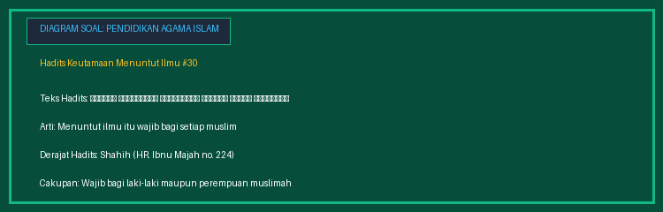
A. Menuntut ilmu adalah kewajiban mutlak bagi setiap muslim
B. Hanya diwajibkan bagi para ulama
C. Hukumnya sunnah muakkad
D. Hanya berlaku di usia muda
E. Ilmu dunia lebih utama
KUNCI: A

31. [PENDIDIKAN AGAMA ISLAM] Perhatikan potongan ayat suci Al-Qur'an (Surat Al-Ikhlas) berikut:
قُلْ هُوَ اللَّهُ أَحَدٌ ۞ اللَّهُ الصَّمَدُ ۞ لَمْ يَلِدْ وَلَمْ يُولَدْ
Hukum bacaan tajwid pada huruf Dal sukun di akhir ayat yang diwaqafkan adalah...
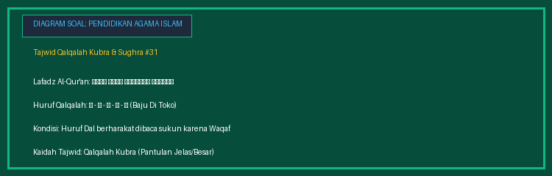
A. Qalqalah Kubra (Pantulan Besar karena Waqaf)
B. Qalqalah Sughra (Pantulan Kecil)
C. Idgham Bighunnah
D. Ikhfa Haqiqi
E. Iqlab
KUNCI: A

32. [PENDIDIKAN AGAMA ISLAM] Perhatikan skema denah lintasan Tawaf mengelilingi Ka'bah berikut:
Titik awal dimulainya putaran Tawaf sebanyak 7 kali putaran berlawanan arah jarum jam adalah lurus sejajar dengan...
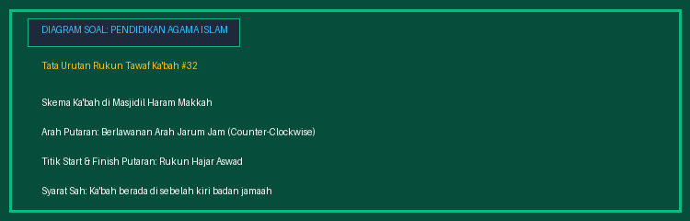
A. Hajar Aswad (Sudut Batu Hitam)
B. Rukun Yamani
C. Maqam Ibrahim
D. Hijir Ismail
E. Multazam
KUNCI: A

33. [PENDIDIKAN AGAMA ISLAM] Perhatikan bagan silsilah pembagian harta waris menurut ilmu faraidh berikut:
Seorang wafat meninggalkan istri, ibu, dan 2 anak laki-laki. Bagian seorang istri apabila ada keturunan (anak) adalah...
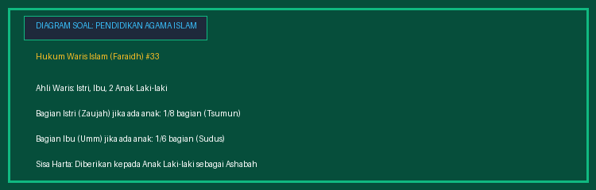
A. 1/8 bagian (Tsumun)
B. 1/4 bagian (Rubu')
C. 1/2 bagian (Nishf)
D. 1/3 bagian (Tsuluts)
E. 2/3 bagian (Tsulutsan)
KUNCI: A

34. [PENDIDIKAN AGAMA ISLAM] Perhatikan teks matan hadits riwayat Ibnu Majah berikut:
طَلَبُ الْعِلْمِ فَرِيضَةٌ عَلَىٰ كُلِّ مُسْلِمٍ
Kandungan pokok dari hadits pada kaligrafi di atas adalah...
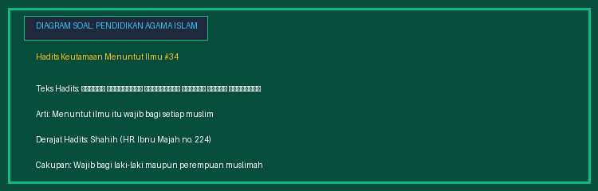
A. Menuntut ilmu adalah kewajiban mutlak bagi setiap muslim
B. Hanya diwajibkan bagi para ulama
C. Hukumnya sunnah muakkad
D. Hanya berlaku di usia muda
E. Ilmu dunia lebih utama
KUNCI: A

35. [BAHASA JEPANG] Perhatikan gambar papan penunjuk arah stasiun di Tokyo berikut:
ここに「とうきょうえき」(Tokyo Eki) と書いてあります。Arti dari papan penunjuk stasiun tersebut adalah...
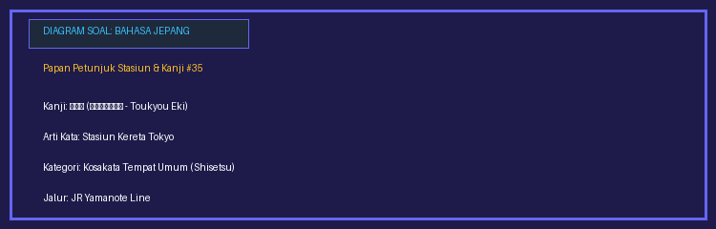
A. Stasiun Kereta Tokyo
B. Bandara Internasional Haneda
C. Rumah Sakit Umum
D. Perpustakaan Kota
E. Kantor Pos
KUNCI: A

36. [BAHASA JEPANG] Perhatikan percakapan bergambar berikut antara Tanaka-san dan Sato-san:
田中：「佐藤さん、毎朝 どこ（ ★ ）朝ご飯を食べますか。」
佐藤：「家（ ★ ）食べます。」
Partikel yang tepat untuk melengkapi lokasi kegiatan di atas adalah...
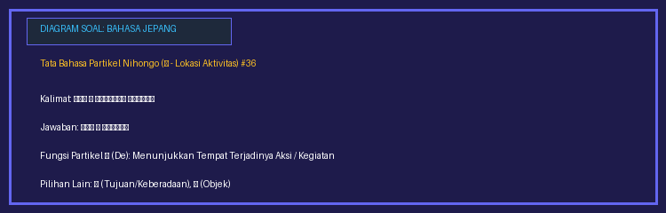
A. で (De)
B. に (Ni)
C. を (O / Wo)
D. は (Wa)
E. へ (E)
KUNCI: A

37. [BAHASA JEPANG] Perhatikan jadwal kalender Jepang di papan pengumuman berikut:
「金曜日」(Kinyoubi) adalah hari...
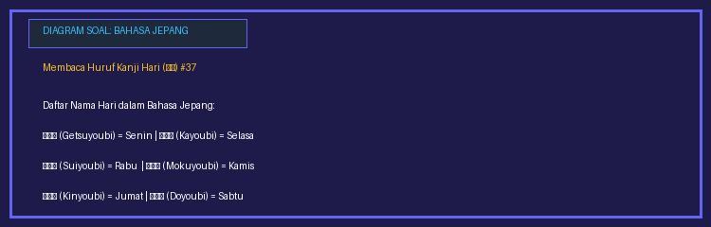
A. Jumat
B. Senin
C. Rabu
D. Minggu
E. Sabtu
KUNCI: A

38. [BAHASA JEPANG] Perhatikan gambar jam yang menunjukkan pukul 07.00 pagi berikut:
Salam (Aisatsu) yang paling tepat diucapkan saat bertemu guru di pagi hari adalah...
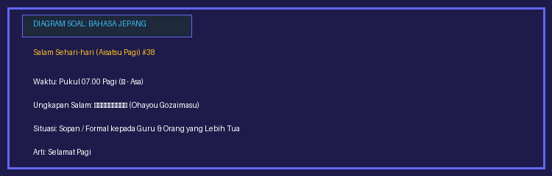
A. おはようございます (Ohayou Gozaimasu)
B. こんにちは (Konnichiwa)
C. こんばんは (Konbanwa)
D. おやすみなさい (Oyasuminasai)
E. さようなら (Sayounara)
KUNCI: A

39. [BAHASA JEPANG] Perhatikan gambar papan penunjuk arah stasiun di Tokyo berikut:
ここに「とうきょうえき」(Tokyo Eki) と書いてあります。Arti dari papan penunjuk stasiun tersebut adalah...
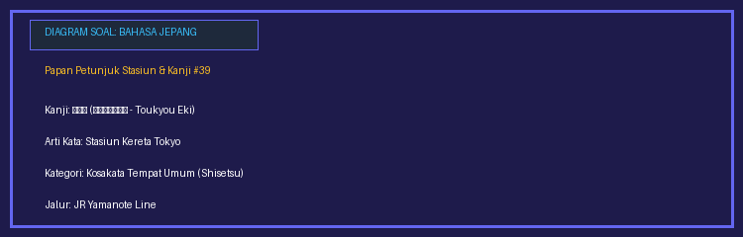
A. Stasiun Kereta Tokyo
B. Bandara Internasional Haneda
C. Rumah Sakit Umum
D. Perpustakaan Kota
E. Kantor Pos
KUNCI: A

40. [BAHASA JEPANG] Perhatikan percakapan bergambar berikut antara Tanaka-san dan Sato-san:
田中：「佐藤さん、毎朝 どこ（ ★ ）朝ご飯を食べますか。」
佐藤：「家（ ★ ）食べます。」
Partikel yang tepat untuk melengkapi lokasi kegiatan di atas adalah...
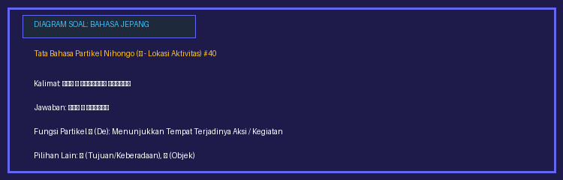
A. で (De)
B. に (Ni)
C. を (O / Wo)
D. は (Wa)
E. へ (E)
KUNCI: A

41. [BAHASA JEPANG] Perhatikan jadwal kalender Jepang di papan pengumuman berikut:
「金曜日」(Kinyoubi) adalah hari...
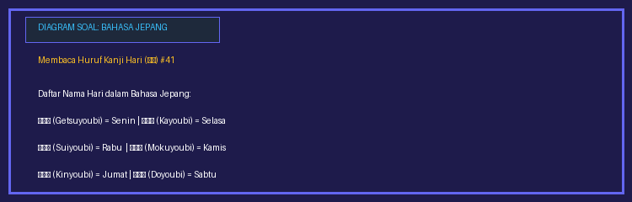
A. Jumat
B. Senin
C. Rabu
D. Minggu
E. Sabtu
KUNCI: A

42. [BAHASA JEPANG] Perhatikan gambar jam yang menunjukkan pukul 07.00 pagi berikut:
Salam (Aisatsu) yang paling tepat diucapkan saat bertemu guru di pagi hari adalah...
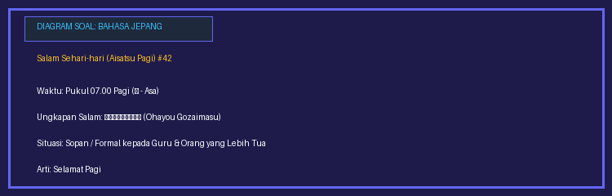
A. おはようございます (Ohayou Gozaimasu)
B. こんにちは (Konnichiwa)
C. こんばんは (Konbanwa)
D. おやすみなさい (Oyasuminasai)
E. さようなら (Sayounara)
KUNCI: A

43. [BAHASA JEPANG] Perhatikan gambar papan penunjuk arah stasiun di Tokyo berikut:
ここに「とうきょうえき」(Tokyo Eki) と書いてあります。Arti dari papan penunjuk stasiun tersebut adalah...
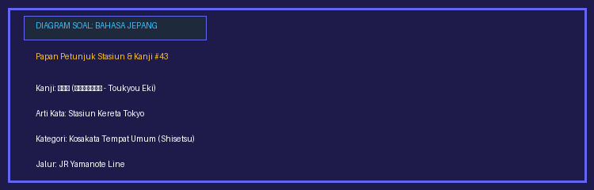
A. Stasiun Kereta Tokyo
B. Bandara Internasional Haneda
C. Rumah Sakit Umum
D. Perpustakaan Kota
E. Kantor Pos
KUNCI: A

44. [BAHASA JEPANG] Perhatikan percakapan bergambar berikut antara Tanaka-san dan Sato-san:
田中：「佐藤さん、毎朝 どこ（ ★ ）朝ご飯を食べますか。」
佐藤：「家（ ★ ）食べます。」
Partikel yang tepat untuk melengkapi lokasi kegiatan di atas adalah...
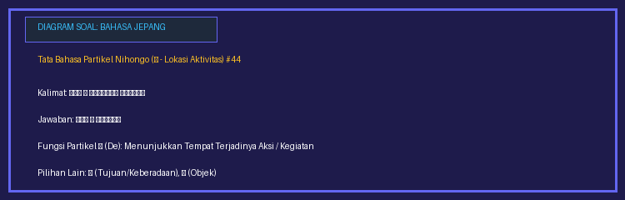
A. で (De)
B. に (Ni)
C. を (O / Wo)
D. は (Wa)
E. へ (E)
KUNCI: A

45. [BAHASA JEPANG] Perhatikan jadwal kalender Jepang di papan pengumuman berikut:
「金曜日」(Kinyoubi) adalah hari...
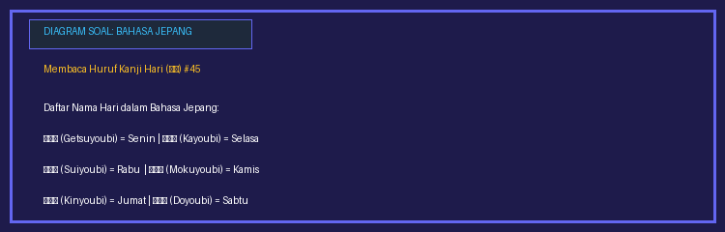
A. Jumat
B. Senin
C. Rabu
D. Minggu
E. Sabtu
KUNCI: A

46. [BAHASA JEPANG] Perhatikan gambar jam yang menunjukkan pukul 07.00 pagi berikut:
Salam (Aisatsu) yang paling tepat diucapkan saat bertemu guru di pagi hari adalah...
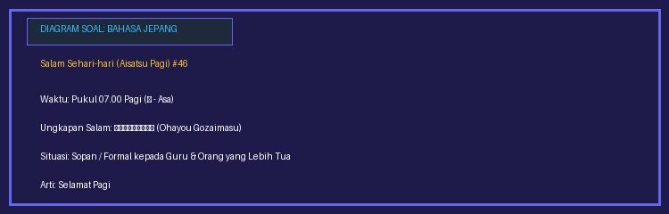
A. おはようございます (Ohayou Gozaimasu)
B. こんにちは (Konnichiwa)
C. こんばんは (Konbanwa)
D. おやすみなさい (Oyasuminasai)
E. さようなら (Sayounara)
KUNCI: A

47. [BAHASA JEPANG] Perhatikan gambar papan penunjuk arah stasiun di Tokyo berikut:
ここに「とうきょうえき」(Tokyo Eki) と書いてあります。Arti dari papan penunjuk stasiun tersebut adalah...
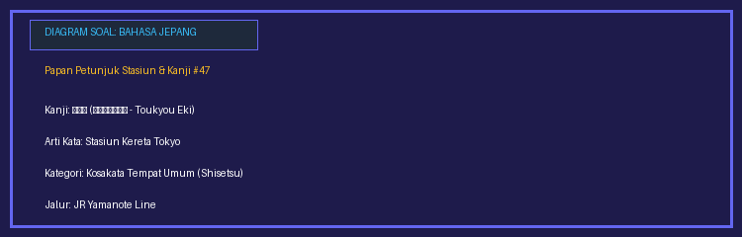
A. Stasiun Kereta Tokyo
B. Bandara Internasional Haneda
C. Rumah Sakit Umum
D. Perpustakaan Kota
E. Kantor Pos
KUNCI: A

48. [BAHASA JEPANG] Perhatikan percakapan bergambar berikut antara Tanaka-san dan Sato-san:
田中：「佐藤さん、毎朝 どこ（ ★ ）朝ご飯を食べますか。」
佐藤：「家（ ★ ）食べます。」
Partikel yang tepat untuk melengkapi lokasi kegiatan di atas adalah...
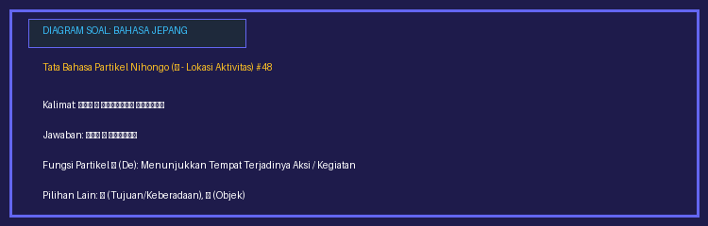
A. で (De)
B. に (Ni)
C. を (O / Wo)
D. は (Wa)
E. へ (E)
KUNCI: A

49. [BAHASA JEPANG] Perhatikan jadwal kalender Jepang di papan pengumuman berikut:
「金曜日」(Kinyoubi) adalah hari...
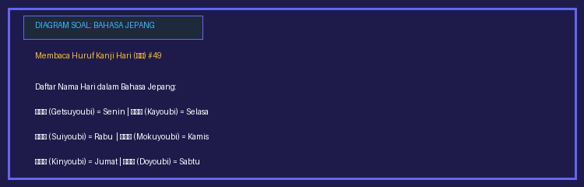
A. Jumat
B. Senin
C. Rabu
D. Minggu
E. Sabtu
KUNCI: A

50. [BAHASA JEPANG] Perhatikan gambar jam yang menunjukkan pukul 07.00 pagi berikut:
Salam (Aisatsu) yang paling tepat diucapkan saat bertemu guru di pagi hari adalah...
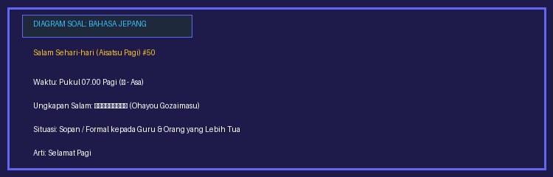
A. おはようございます (Ohayou Gozaimasu)
B. こんにちは (Konnichiwa)
C. こんばんは (Konbanwa)
D. おやすみなさい (Oyasuminasai)
E. さようなら (Sayounara)
KUNCI: A

